Sábado V de Pascua
8 de mayo de 2021
Hech 16,1-10
Sal 99
Jn 15-18-21
P. Eduardo Suanzes, msps

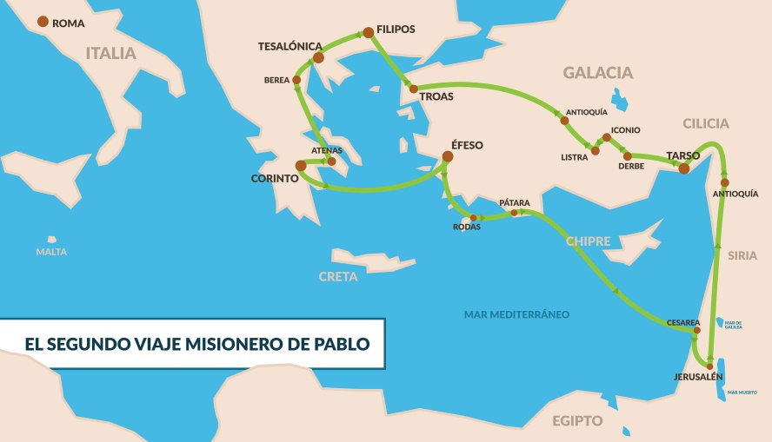
En la Primera Lectura ya estamos en el segundo viaje de Pablo que se realizó del año 49 al 52. Parte de Antioquía, pero esta vez no se embarca, sino que llega a Derbe por tierra, pasando primero por su tierra natal, Tarso. Se relata cómo Timoteo se adhirió a él en Listra, convirtiéndose en su discípulo predilecto. Listra era una ciudad en el centro Asia Menor, de la Provincia romana de la Licaonia, donde Pablo recaló en su primer viaje acompañado por Bernabé, allá por el año 48, más o menos. Su padre era griego, pero su madre Eunice y su abuela Loida eran judías: ambas se convirtieron con la predicación de Pablo en esa ciudad, cuando ese primer viaje, y le conocieron cuando fue apaleado y dejado como muerto a las puertas de Listra. Fue recogido por ellas, se quedó en su casa y al poco tiempo bautizó a Timoteo. Cuando Pablo, en su segundo viaje, que es el que se menciona en esta Primera Lectura, volvió a pasar por Listra, Timoteo, veinteañero, se le unió apareciendo a partir de ahora como su compañero inseparable. Le acompañó en su primera prisión en Roma y le acompañaría después de su puesta en libertad hasta que Pablo le encargó la atención de la comunidad de Éfeso, designado obispo de esta ciudad. Desde Macedonia le escribirá Pablo la primera carta al joven obispo pidiéndole que cuide su salud algo delicada y dándole excelentes consejos prácticos. La segunda carta se la escribirá desde Roma durante su segunda y definitiva prisión antes de su muerte, dejando desahogar su corazón de padre y haciéndole ver la soledad y abandono en que había quedado.

Tenían pensado continuar predicando el evangelio por el interior de lo que ahora es Turquía, pero el Espíritu del Señor no se los permite y se dirigen al oeste, a las costas del Mar Egeo, a Troya. Allí Pablo tiene una visión: un macedonio, es decir un europeo del norte de Grecia que le pide que salte a Europa para que les ayude. Es la llamada de Europa pidiendo auxilio. Sin querer recordamos que de Macedonia partió la gran difusión cultural que llamamos helenismo. La situación está cambiando: ahora el helenismo ha de recibir como auxilio la buena noticia de Jesús.

En el evangelio de hoy, Jesús dice dos frases contundentes a sus discípulos, en el contexto de la Última Cena:

⎯ «Si el mundo les odia, sepan que me ha odiado a mí antes que a ustedes»
⎯ «El siervo no es superior a su señor»

El resto del trozo evangélico que hemos escuchado es una explicación, una exposición de las consecuencias, de la primera y de la segunda sentencias. Y la razón de que sucedan esas consecuencias es que no conocen a Aquél que envió a Jesús. El Padre, como punto de referencia y clave para entender su misión. Siempre el Padre.

Anteriormente, Jesús estaba hablando de la estrecha unión de los suyos con él, comparándola a la vid con sus sarmientos. Pues bien, si están tan estrechamente unidos a la vid que es Cristo, también se ven expuestos al rechazo que él mismo conoció. Cuando fue escrito el evangelio las comunidades cristianas estaban sumergidas en el conflicto que estalló entre el judaísmo fariseo con ellas. El texto responde a la cuestión implícita del porqué de la persecución que sufría entonces la comunidad y, más hondamente, del porqué del fracaso con que tropezaría su predicación. Se manifiesta un drama permanente, de una profundidad insospechada: el enfrentamiento entre Cristo revelador y el mundo.

En el evangelio de Juan, el Adversario de Jesús es nombrado como el «mundo», conjunto de realidades, estructuras construidas y desarrolladas por el ser humano, el mismo ser humano incluso, que rechazan la luz, la verdad; más bien «mundo» se identifica con la noche y la mentira, el egoísmo y la exaltación del «yo» por encima del «tú». Es un concepto asociado al odio. El favor o la desgracia ante «el mundo» dependen de la aceptación o no de sus valores. «El mundo» exige que los individuos se integren en él, acomodándose a sus principios y no dándose por enterados de su injusticia. «El mundo» es tan sutil que da muestras de amistad a los que se ponen de su parte.

Lo increíble para nuestra forma de pensar es que: «Tanto amó Dios al mundo, que entregó a su Hijo único, para que quien crea en él no perezca, sino tenga vida eterna. Dios no envió a su Hijo al mundo para juzgar al mundo, sino para que el mundo se salve por medio de él»

Pero el mundo solo ama a los que le pertenecen, a los que son suyos. Noten que mientras que los actores positivos (llamémosles así), es decir, Jesús, el Padre, Jesús y el Padre, los discípulos, están bien definidos, el Adversario no tiene rostro y designado neutramente como el «mundo». Los discípulos le pertenecían, pero Jesús se los ha llevado, los ha elegido, los ha ⎯literalmente⎯ arrancado del mundo y, por tanto, ya no pertenecen a la neutralidad, a lo indefinido, a la estructura contraria a la Verdad: ellos son de la Verdad, como Jesús: están unidos a la vid.

Pero, ojo, los discípulos no son seres angélicos, celestiales, tan espirituales que no se mezclarán con sus hermanos: no tendrán que huir del mundo, sino llevarle el testimonio de su fe, como se dirá más adelante.

El drama se presenta por el desconocimiento que el mundo tiene del Padre y ese es el dolor profundo de Jesús, mucho más doloroso, intenso y profundo que el externo de su pasión; porque había venido para que el mundo tuviese la vida, esa vida que era él mismo, pero el mundo no le conoció, vino a los suyos y los suyos no lo reconocieron; y las heridas de amor solo pueden ser curadas por aquel que las causó, como atinadamente dice Juan de la Cruz.

Cfr. Hech 14, 19 ss
Cfr. Luís Alonso Schökel. Biblia del Peregrino. Nuevo Testamento. Edición de Estudio. Vol.III. Ed. Verbo Divino. Estella (Navarra), 1997
Jn 3,16-17
Jn 1,10-11
«En las heridas de amor no puede haber medicina sino de parte del que hirió». Juan de la Cruz. Cántico Espiritual B 1,20

